Liczba punktów:
WOJEWÓDZTWO ………………………………………………………………………… Szkoła -……………………………………………………….
…………..………………………………………………….………………………………………….. w …………………………………………………………
Imię i nazwisko ucznia …………………………………………………………………………………………………………….. Klasa …………….
Uwaga!
- Na rozwiązanie wszystkich zadań części I etapu centralnego masz 90 minut
- Pamiętaj, że odpowiedzi udzielasz długopisem w kolorze niebieskim lub czarnym
- Nie można używać ołówków ani korektorów (za ich stosowanie Twoja praca zostanie zdyskwalifikowana i za całość otrzymasz 0 pkt.)
- Dopuszcza się możliwość poprawek w jedyny sposób – należy skreślić część wypowiedzi i obok napisać nową, do oceny
- Mazanie, poprawianie wypowiedzi (zwłaszcza dat czy nazwisk) jest niedopuszczalne i przy ocenianiu wypowiedzi będzie pomijane.
- Na ostatniej stronie testu masz brudnopis, który nie będzie podlegał ocenie

….. Zadanie 1. (0-2)
1.1. Podaj nazwę budowli ukazanej obok:
…………………………………………………………………………
1.2. W jakim polskim mieście ona się znajduje:
…………………………………………………………………………
1.3. Podaj imię i nazwisko hetmana, z którym przede wszystkim ta budowla jest wiązana:
…………………………………………………………………………
Źródło: https://wonder175.blogspot.com/2015/08...
1.4. W jakim stylu architektonicznym jest ta budowla - ..............................................................
….. Zadanie 2. (0-2)
Do danych dzieł architektury dopisz nazwę państwa średniowiecznego, z którego pochodzą:
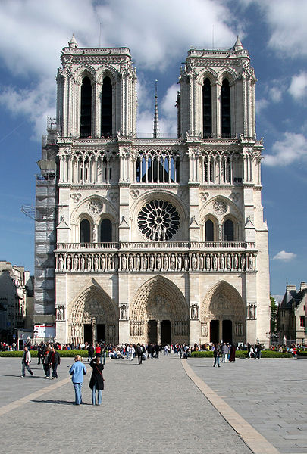 | 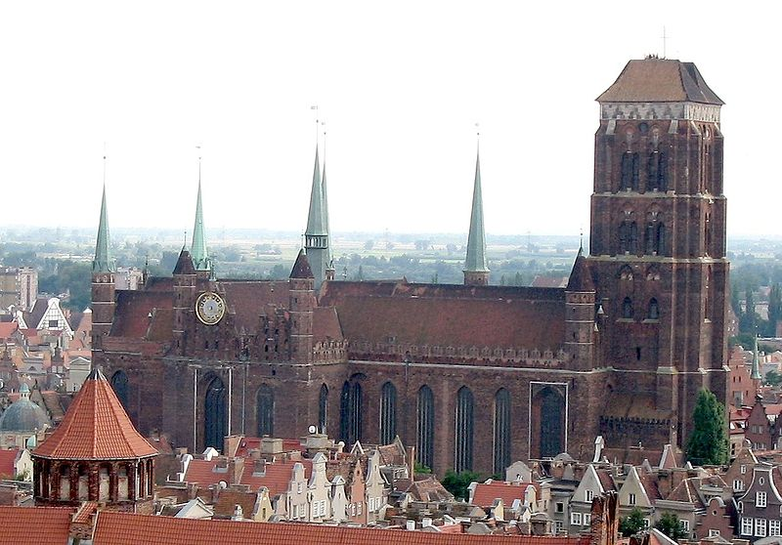 | 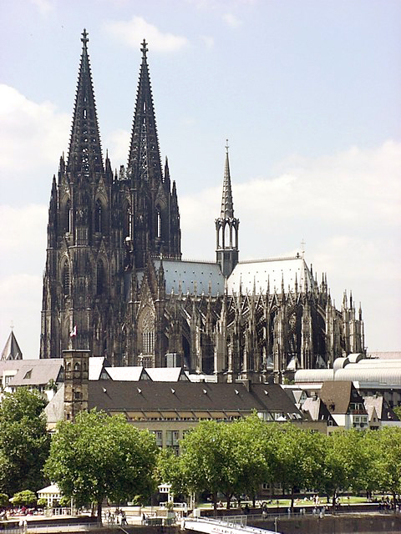 | 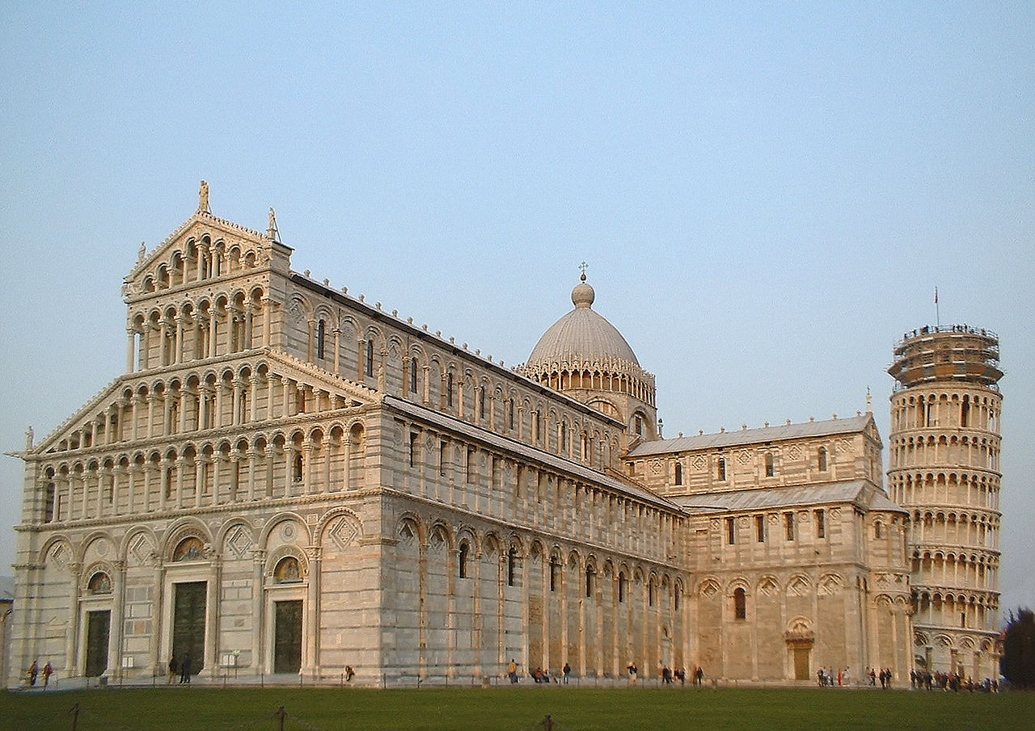
A- | B - | C- | D-
Źródło: https://wiedzaokulturze.wordpress.com/2009/12/08/architektura-sredniowiecza

………. /4 Suma pkt. za zadania 1-2

……. Zadanie 3. (0-2)
Do poniższych ilustracji słynnych monarchiń europejskich, dopisz władczynię, którą one przedstawiają
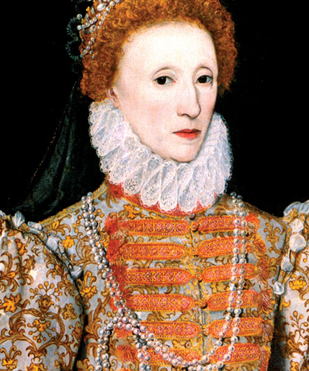 | 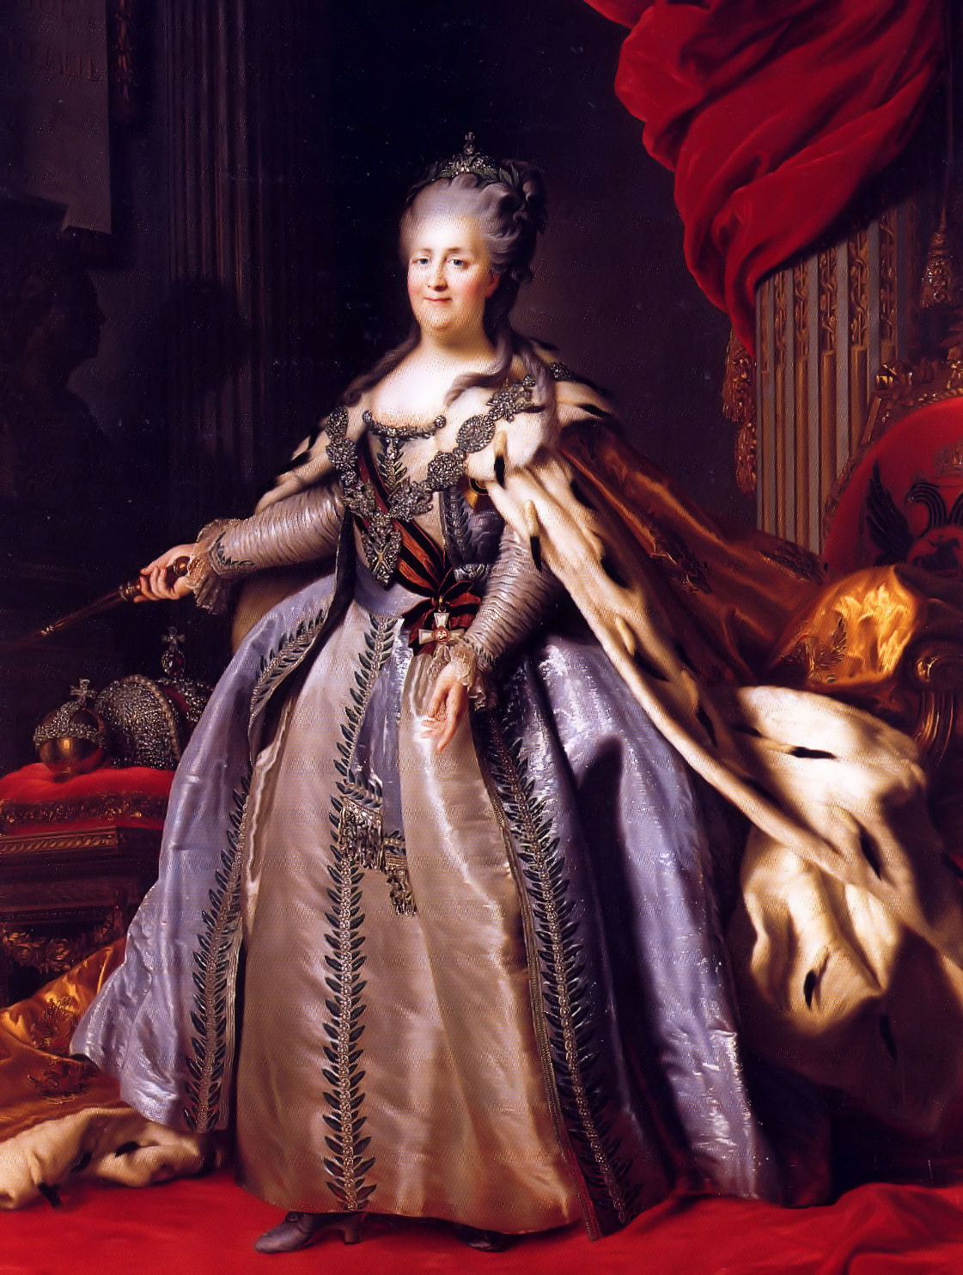 | 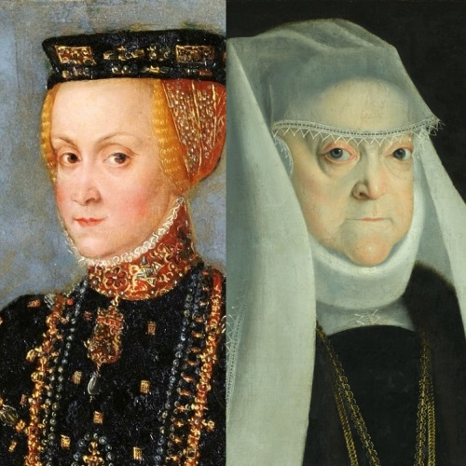 | 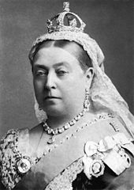
A- | B- | C- | D-
Źródło: https://pl.wikipedia.org
….. Zadanie 4. (0-4) Mapy do zadań 4. i 5. Zjednoczenie Włoch
4.1. Wpisz nazwy poniższych 3 państw na mapie 1:  …………………………………………………………………………… - A  …………………………………………………………………………… - B  …………………………………………………………………………… - C  4.2. Do poszczególnych map Półwyspu Apenińskiego wpisz rok, w którym państwo/-a włoskie uzyskiwało/-y zobrazowany na mapach kształt terytorialny:  a/ Mapa 1: …………………… b/ Mapa 2: ……………………  c/ Mapa 3: …………………… d/ Mapa 4: ……………………  4.3. Podaj, jak się nazywał pierwszy król zjednoczonych Włoch w XIX w. - ……………………………………………………… | 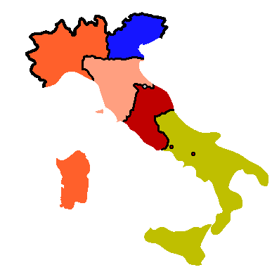  Mapa 1 | 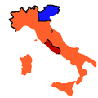  Mapa 2
 | 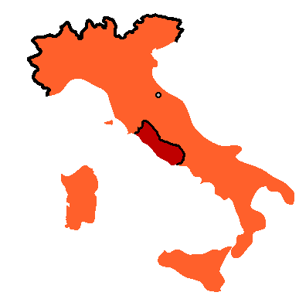  Mapa 3 | 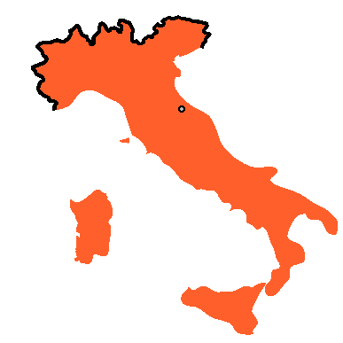  Mapa 4
Źródło: https://pl.wikipedia.org
….. Zadanie 5. (0-2)
a/ Jak po włosku brzmi proces zjednoczenia - ……………………………………………………………………
b/ wpisz, kto stał na czele „wyprawy tysiąca” - ……………………………………………………………………
c/ „ojcowie ojczyzny”: c1/ premier zasłużony idei zjednoczenia Włoch - ……………………………… c2/ założyciel Młodych Włoch i Młodej Europy - …………………………………………………………………

………. /8 Suma pkt. za zadania 3-5
….. Zadanie 6. (0-2)
Napisz, do których z polskich powstań narodowowyzwoleńczych (wpisz jego nazwę) odnoszą się cytowane fragmenty tekstów źródłowych:
Fragment tekstu | Powstanie
I. Komitet Centralny Narodowy jako Tymczasowy Rząd Narodowy zważywszy: że uwłaszczenie włościan pomimo ogólnej chęci kraju, z powodu stawianych przez rząd najezdniczy przeszkód, dotąd do skutku nie doszło [...] postanowił i stanowi: Art. I. Wszelka posiadłość ziemska, jaką każdy gospodarz tytułem pańszczyzny, czynszu lub innym tytułem posiadał [...] staje się wyłączną i dziedziczną dotychczasowego posiadacza własnością… | a/
Naród zatem Polski na Sejm zebrany oświadcza: iż jest niepodległym Ludem i że ma prawo temu Koronę Polską oddać, którego godnym jej uzna... | b/
Manifest Rządu Narodowego Rzeczypospolitej Polskiej  Polacy! Godzina powstania wybiła – cała rozszarpana Polska dźwiga się i zrasta – powstali już bracia nasi w Księstwie Poznańskim, w Polsce Kongresowej, w Litwie i na Rusi biją się z wrogiem... | c/
[…] żadni rekruci poznańscy nie będą mogli wstępować w szeregi pułków […] niemieckich, ani na odwrót […]. Wojsko ma mieć musztrę i komendę w swym języku ojczystym i otrzymać własne narodowe odznaki, tj. kokardy i kolory | d/

….. Zadanie 7. (0-3)
Podaj nazwy – a po myślniku rok – przywilejów szlacheckich w Polsce, których fragmenty tekstów zacytowano poniżej:
A - …………………………………………………………………… - ……………………… - Przyrzekamy też [...], że żadnego osiadłego ziemianina [szlachcica] za żaden występek czy winę nie uwięzimy [...], o ile nie zostanie przed sąd słusznie skazany [...]
B - …………………………………………………………………… - ……………………… - Przyrzekamy również, że ani żadnych nowych ustaw nie wydamy, ani nie polecimy wzywać ziemian na wojnę bez zgody sejmiku ziemskiego do Środy zwołanego
C - …………………………………………………………………… - ……………………… - Chcemy zadowolić się tym tylko, aby corocznie na św. Marcina wyznawcę nam i następcom naszym na znak najwyższego panowania i uznania korony Królestwa Polskiego płacono po dwa grosze zwykłej monety, w królestwie obieg mającej, których czterdzieści osiem idzie na grzywnę polską, z każdego osiadłego i dzierżonego łanu lub jego części
D - …………………………………………………………………… - ……………………… - Poza tem postanawiamy, że poddanym naszym, jakiegokolwiek stanu by nie byli, dóbr nie odbierzemy ani nie skonfiskujemy, ani my, ani nikt z naszych urzędników zanim wpierw sprawy tej sędziowie nasi razem ze szlachtą i baronami, nie rozsądzą i wyroku nie wydadzą

………. /5 Suma pkt. za zadania 6-7
….. Zadanie 8. (0-5)
Poniżej masz zamieszczone schematy ustawienia wrogich wojsk w wybranych starożytnych bitwach. Odpowiedz (w „dowodzone przez” wpisz nazwisko (imię) dowódcy/władcy):
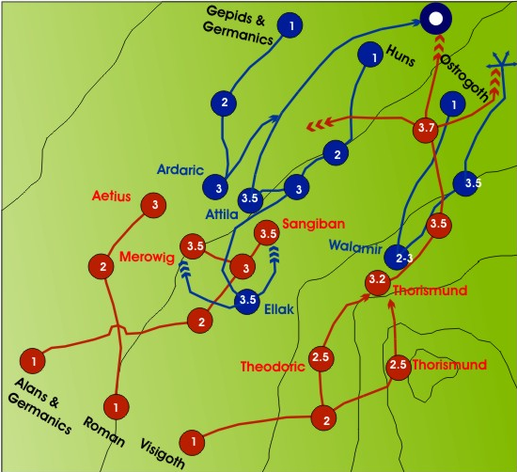  Źródło: https://pl.wikipedia | a/ podaj nazwę, gdzie się odbyła ta bitwa:  ………………………………………………………………………………  b/ w roku ……………………………………………………………..  c/ kolorem czerwonym są oznaczone wojska:  c1/ generalnie - …………………………………………………….  c2/ dowodzone przez …………………………………………..  d/ kolorem niebieskim są oznaczone wojska:  d1/ generalnie - …………………………………………………..  d2/ dowodzone przez …………………………………………..
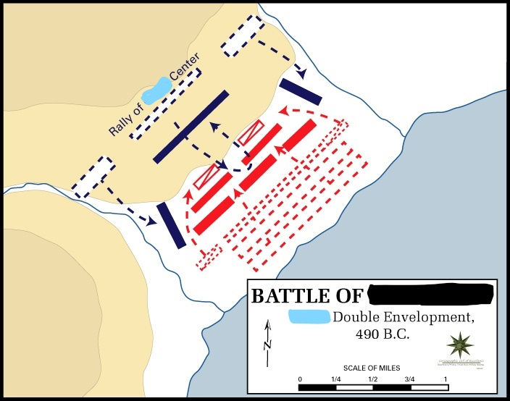 | e/ podaj nazwę, gdzie się odbyła ta bitwa:  ………………………………………………………………………………  f/ kolorem czerwonym są oznaczone wojska:  f1/ jakie - ………………………………………………………………  f2/ dowodzone przez …………………………………………..  g/ kolorem granatowym są oznaczone wojska:  g1/ jakie - ……………………………………………………………..  g2/ dowodzone przez …………………………………………..

….. Zadanie 9. (0-2)
Do podanego każdego opisu dopisz pojęcie z historii starożytnej, którego on dotyczy:
staroegipski zbiór (zapisywany na zwojach papirusu) prawie 200 rozdziałów obejmujących magiczne teksty, rysunki i pieśni, mających ułatwić zmarłemu przejście do raju | a/
w starożytnej Grecji mąż zaufania, wybierany w sytuacji konfliktowej w celu zaprowadzenia porządku w państwie | b/
główny organ władzy w oligarchii spartańskiej, składający się z dwóch królów oraz gerontów - starszych obywateli | c/

………. /7 Suma pkt. za zadania 8-9
….. Zadanie 10. (0-3)
Masz podane poniżej zdjęcia prezydentów amerykańskich XX w. Podaj ich imiona i nazwiska oraz lata, kiedy sprawowali oni urząd prezydenta USA. Lata wybierz z poniższych:
1897-1901, 1901-09, 1909-13, 1913-21, 1921-23, 1923-29, 1929-33, 1933-45, 1945-53, 1953-61, 1961-63, 1963-69, 1969-74, 1974-77, 1977-81, 1981-89, 1989-93, 1993-2001
PREZY-DENT  USA | a/  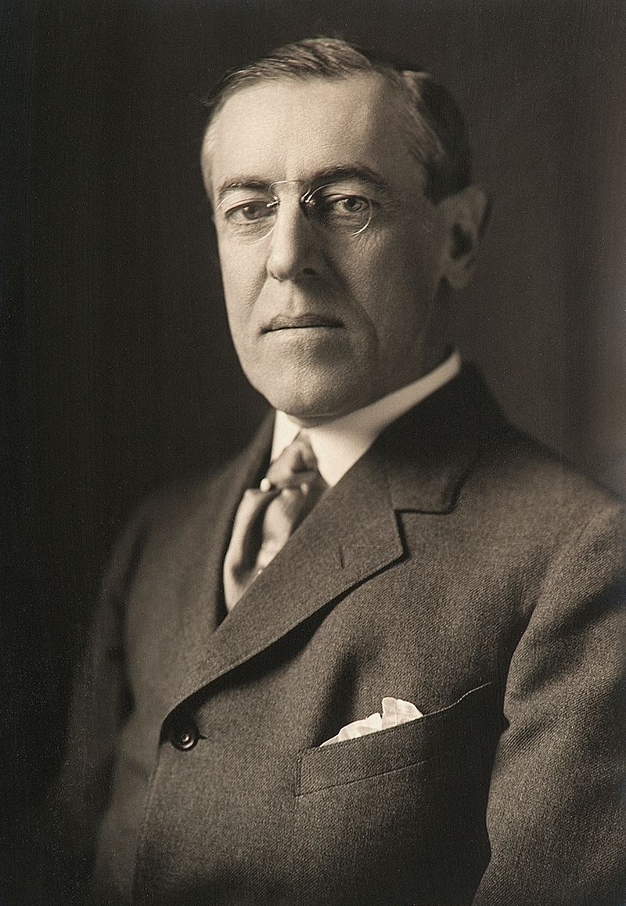 | b/  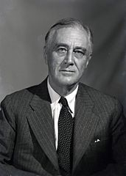 | c/  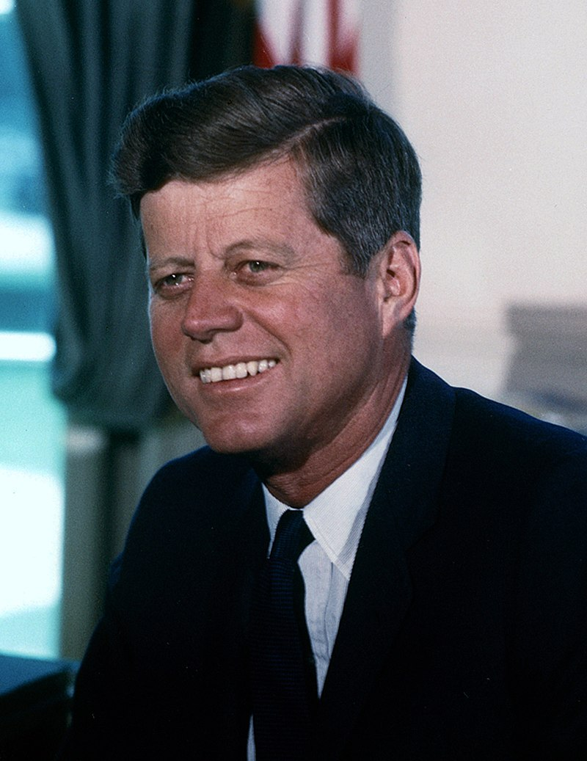 | d/  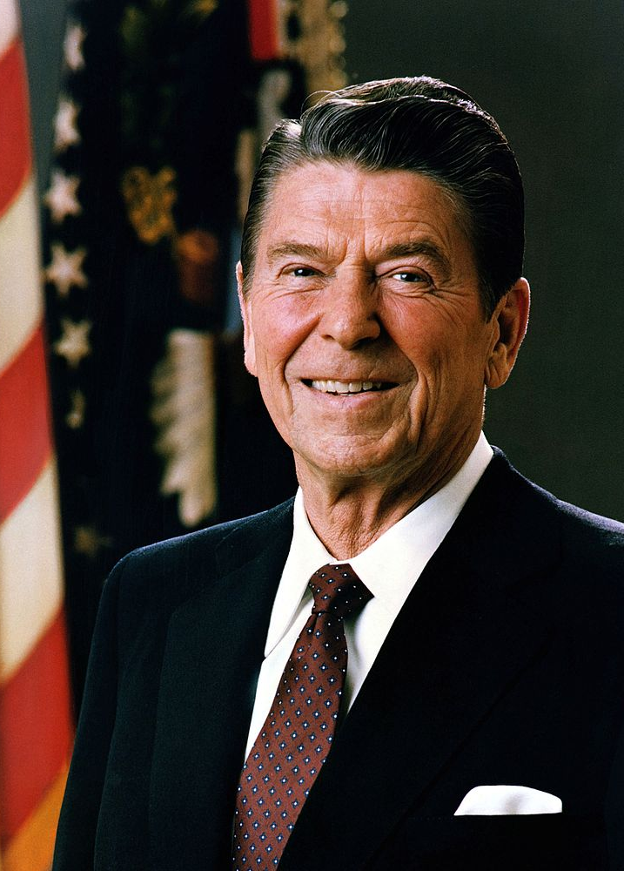
Imię i nazwisko
Lata
Źródło: https://pl.wikipedia.org
….. Zadanie 11. (0-3)
Do poniższych opisów kompetencji dopisz, jakich urzędników republiki rzymskiej one dotyczą:
wybierani w liczbie 2, sprawujący najwyższą władzę, dowodzący wyprawami wojennymi, troszczący się o sprawy publiczne | a/
przeprowadzający spis majątkowy, dbający o finanse państwa, wyznaczający podatki, cła itp., sporządzający listę obywateli | b/
nadzorujący dbanie o porządek w mieście, przewodniczący sądom | c/
dbający o porządek w mieście, organizujący igrzyska | d/
administrujący finansami państwa i armii, będący pomocnikami konsula w sprawach finansowych, urzędujący w liczbie 4 | e/
wybierani w liczbie 10, broniący praw ludu, nietykalni, posiadający prawo veta w stosunku do rozporządzeń urzędników i wniosków Zgromadzenia | f/
wybierani w specjalnych okresach (nadzwyczajnych sytuacjach - przy zagrożeniu państwa) na 6 miesięcy, skupiając wówczas pełnię władzy w swych rękach | g/

………. /6 Suma pkt. za zadania 10-11
….. Zadanie 12. (0-3)
Do poniższych opisów rejonów zamieszkiwania dopisz nazwę plemion polskich X wieku:
nad Wartą - w Wielkopolsce | a/
nad Bałtykiem między dolną Odrą a dolną Wisłą | b/
nad środkową Wisłą | c/
nad Notecią - na Kujawach | d/
nad Sanem i Wieprzem - na pograniczu z Rusią | e/
nad górną Wisłą | f/

….. Zadanie 13. (0-2)
Uzupełnij tabelę - zaznacz znakiem X, z jakiego kraju starożytnego pochodzą wymienione poniżej religie i bóstwa:
 | Egipt | Chiny | Indie | Mezopotamia | Grecja | Rzym
a/ Braminizm
b/ Buddyzm
c/ Izyda
d/ Konfucjanizm
e/ Posejdon

….. Zadanie 14. (0-2)
Wpisz nazwy dokumentów z historii Anglii nowożytnej:
Fragment tekstu | Powstanie
uchwalony w 1651 r. przez rewolucyjny parlament Olivera Cromwella; zezwalał na dowóz towarów do Anglii jedynie na statkach pod banderą angielską lub banderą kraju, z którego pochodzi towar; prawo transportu towarów do Anglii z krajów pozaeuropejskich udzielone zostało jedynie statkom angielskim | a/
ustawa angielska z 1679 r. (za rządów króla Karola II), zakazująca organom państwa aresztowania obywatela bez zezwolenia sądu; po uwięzieniu sąd powinien sprawować dozór nad wykonywaniem kary; skazany powinien być więziony w hrabstwie, w którym go osądzono | b/
Ustawa uchwalona w 1689 r., zakazywała królowi zawieszania obowiązujących ustaw, utrzymywania stałej armii w okresie pokoju i nakładania podatków bez zgody parlamentu | c/
Ustawa z 1701 r., ustaliła wyznanie monarchii (anglikanizm), odsunęła od dziedziczenia tronu katolików oraz usankcjonowała primogeniturę z preferencją mężczyzn | d/

………. /7 Suma pkt. za zadania 12-14
….. Zadanie 15. (0-2)
Wpisz lata opisanych poniżej wojen północnych:
I - konflikt zbrojny pomiędzy Rzeczpospolitą (Polską i Litwą), Szwecją, Moskwą, Danią i Lubeką o podział Inflant | II - wojna pomiędzy Szwecją sprzymierzoną przejściowo z Brandenburgią i Siedmiogrodem a Rzeczpospolitą i później także Austrią, Danią, Holandią i Brandenburgią | III - wielka wojna północna, wojna pomiędzy Danią, Rosją, Saksonią, Prusami i Hanowerem a Szwecją
a/ | b/ | c/

….. Zadanie 16. (0-2)
Do poniższych fragmentów traktatów dopisz, gdzie zostały zawarte (podaj miejscowość) oraz rok ich podpisania:
a/ Tekst 1.: Sułtan Osman przez Wezyra wielkiego [...] zawiera z Królem Jmcią pokój wieczny, do pakt dawnych stosując się we wszystkiem i chcąc je całe utrzymać [...]. Commercia [handle], aby były wolne, i w nich wolne przejazdy. Wołoska, multańska i węgierska ziemia, aby były w pokoju, i jeśliby cokolwiek było między temi państwy, aby odtąd już szczerze i z serca odpuszczono było. Z Kozaków, jeśli by się kiedy poważyli szkody czynić w państwach tureckich, sprawiedliwość z nich uczynić. Rozgraniczenie państwa przez wspólne komisarze, aby stanęło i cale trzymane potem za ich uznaniem było. [...] Tatarski Chan, jeżeliby z Tatar sprawiedliwości nie czynił, samego karać i szkody nagradzać. [...]
b/ Tekst 2.: Najjaśniejszy i Najpotężniejszy Pan Jan Kazimierz, król Polski uroczyście się zrzeka dziś i na zawsze wszystkich pretensyj do Królestwa Szwedzkiego i [...] do innych podległych im prowincyj [...] Najjaśniejszy król i stany Królestwa Polskiego i Księstwa Litewskiego na mocy niniejszego pokoju na wieczne czasy ustępują [...] Królestwu Szwedzkiemu cale Inflanty za Dźwiną, [...] jako też i wszystkie części Inflant przed Dźwiną leżące [...], które także Szwecja dzierżyła i posiadała przez ciąg rozejmu; król i Rzeczpospolita Polska żadnego prawa rościć też nie będą do Estonii i Ozylii. Z tej strony Dźwiny król i królestwo szwedzkie nie rozciągną granic posiadłości swoich w Kurlandii lub Semigalii [...].
c/ Tekst 3.: Co rok Najjaśniejszy król polski przez posłów swoich Najjaśniejszej Porcie posyłać będzie w upominku 22.000 czerwonych złotych [...]. Podole według dawnych granic zostawać ma pod zwierzchnictwem Porty otomańskiej […]. Załogi polskie będące na Podolu wyjdą ze swymi sługami i dobrami ruchomymi, i własną bronią. Zaś Porta otomańska zatrzyma dla siebie zamki i miasta [...].
a/ tekst 1 - ……………………………………………………………………………… - ……………………………….
b/ tekst 2 - ……………………………………………………………………………… - ……………………………….
c/ tekst 3 - ……………………………………………………………………………… - ……………………………….

………. /4 Suma pkt. za zadania 15-16
….. Zadanie 17. (0-2)
Ośrodki państwowości polskiej. Podaj nazwy powstałych ośrodków władzy w niżej wymienionych miejscowościach w 1918 roku:
a/ Kraków - ………………………………………………………………………………………………………………………………
b/ Cieszyn - ………………………………………………………………………………………………………………………………
c/ Lublin - ………………………………………………………………………………………………………………………………
d/ Poznań - ………………………………………………………………………………………………………………………………

….. Zadanie 18. (0-3)
Wymień 8 państw, które zostały w całości lub części anektowane przez ZSRR w latach 1939-1945:

….. Zadanie 19. (0-2)
Uporządkuj wszystkie poniższe wydarzenia chronologiczne okresu odzyskiwania niepodległości przez Polskę w 1918 roku, od pierwszego z nich (1) do ostatniego (5):
a/ | Dekret Naczelnika Państwa dotyczący ordynacji wyborczej do Sejmu Ustawodawczego
b/ | Do Warszawy przyjeżdża uwolniony z Magdeburga J. Piłsudski
c/ | Rozbrojony zostaje garnizon austriacki w Cieszynie
d/ | We Lwowie wybuchają walki polsko – ukraińskie
e/ | We Lwowie zostaje proklamowana Zachodnioukraińska Republika Ludowa

………. /7 Suma pkt. za zadania 17-19
BRUDNOPIS

Liczba punktów:………………… Podpisy Komitetu Głównego: Spr.: ……………………………… Wer.: ……………………………

